Литературная страничка
Бессмертный полёт

Я жизнь постигала всегда по плакатам,
Когда приезжала к бабульке в село,
Когда наша область и русское поле
По сдаче зерна показателем жгло!
Хлеба убирались комбайном усердно,
КамАЗы носились то взад, то вперед
И видела я, что почти до заката
Как трудится в поле наш Русский народ!
Мы книжки читали в картинках красивых,
Мы радио слушали прямо взахлёб,
И как мы гордились как Юрий Гагарин
Тогда совершил свой Бессмертный полёт!

Весенняя симфония

Внимаю звуки я весны
После зимы снегов хрустальных
И для меня как будто сны
Звучанье ноток музыкальных!
Вот слышу где-то «старичок»
На флейте нежно так играет,
А это только ручеёк
С пригорка радостно сбегает!
А музыкальная капель
По ноткам полонез слагая,
Напоминает мне свирель
Волшебным голосом играя!
И снова милая Ассоль
Кораблик пустит с парусами,
А он у берега да вдоль
Умчится к устью над волнами!
Валентина Русакова

МБУК ЦБС Демидовского района
Наш адрес: г. Демидов, ул. Советская, д. 5
Тел. 8 (48147) 4-11-89, 2-20-65
е-mail: bibldem@rambler.ru
Составитель: библиотекарь абонемента I категории О. В. Зайцева
Выходит 1 раз в квартал, тираж 10 экз.

БИБЛИОТЕЧНЫЙ

МЕРИДИАН

Добро пожаловать
в мир вечных ценностей!

Анонс
БИБЛИОСУМЕРКИ-2016
Всероссийская акция «Библионочь» — ежегодное масштабное событие в поддержку чтения.
Впервые акция была инициирована в 2012 самим библиотечным сообществом и Ассоциацией менеджеров культуры. Уже через два года ее поддержали более 2 000 площадок по всей стране.
Всероссийская акция «Библионочь-2016» состоится 22 апреля и будет посвящена теме «Читай кино!».
В этот день работники Демидовской центральной районной библиотеки будут вместе с Вами читать «запечатлённое время», чтобы почувствовать его те самые литературные корни и ещё лучше понять, как устроено это искусство.

Вас ждут:
- Выставка - ярмарка «Поречская усадьба 2016/весна» клуба «Во саду ли, в огороде»
- Презентация-продажа и беспроигрышная лотерея косметики Oriflame (представитель Л.И. Терентьева)
- Музыкальное попурри «Мы за чаем не скучаем»
- Киноквест «Читаем книгу – смотрим фильм»
- Бесплатный Интернет
- Фотосессия с книгой
- Мастер-класс «Такие разные косы»
- Видео салон «Ностальгия»
- Настольные игры

Значимые события

День работников культуры
24 марта, в преддверии Дня работника культуры, Глава Администрации муниципального образования «Демидовский район» А.Ф.Семенов поздравил всех работников культуры Демидовского района с профессиональным праздником.
В районном Доме культуры собрались работники централизованных клубной и библиотечной систем района, Демидовского историко-краеведческого музея, Демидовской детской школы искусств, специалисты отдела по культуре районной администрации.
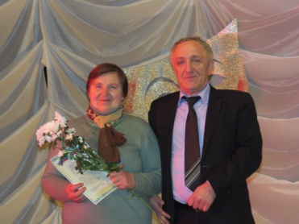
Обращаясь к работникам культуры, А.Ф.Семенов поблагодарил их за ежедневный кропотливый труд по сохранению и развитию культуры и искусства в Демидовском районе. «Ваш труд очень значим, ведь благодаря культуре – мы можем развиваться, делая свою жизнь ярче и духовно богаче. Именно культура сохраняет наши традиции, формирует мировоззрение, жизненные принципы и ценности, передает их будущему поколению. И даже в тяжелую минуту нас часто спасает книга, стихи, песня и создание красоты. Благодаря работникам культуры проходят яркие фестивали, концерты, конкурсы, открываются новые выставки, ведется культурно- просветительская деятельность в городских и сельских поселениях. И самое главное - вы работаете, когда отдыхают другие. Огромное спасибо за ваш труд, активную жизненную позицию, энтузиазм. Пусть сбудутся ваши самые смелые мечты», - отметил Александр Федорович и вручил отличившимся работникам учреждений культуры нашего муниципального образования Почётные грамоты и Благодарственные письма Департамента Смоленской области по культуре и туризму и Администрации муниципального образования «Демидовский район» Смоленской области.
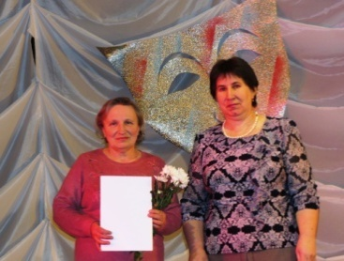
Особые слова благодарности и искренней признательности за многолетний добросовестный труд и значительный вклад в развитие культуры Демидовского района во время поздравления были высказаны председателем Демидовской районной организации Российского Профсоюза работников культуры А. В. Бобылёвой, которая вручила Почётные Грамоты Смоленской региональной организации Российского Профсоюза работников культуры наиболее отличившимся. Начальник отдела по культуре Администрации
муниципального образования «Демидовский район» Смоленской области Ю.В.Чернова, также поздравила коллег с профессиональным праздником.
Музыкальным подарком для работников культуры стала концертная программа ФОЛК – группы «Кудесы» Областного государственного бюджетного учреждения культуры «Культурно-досуговый центр Губернский», творческие номера Заслуженного артиста России Анатолия Полозенко и Лауреата Всероссийских конкурсов Елены Варга.

Наши будни

Презентация книги «Травы сорные»
Чиновник я до мозга костей –
Вот я кто.
А, может, все же под той плитой
Буду лежать как поэт?
Нет?
Из-за отсутствия неких примет
Божественности таланта?
Ладно.
Умру чиновником, в душе которого
Стихи рождались, как травы сорные.
Александр Королев
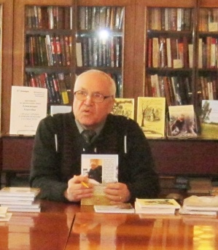
27 января в Демидовской центральной районной библиотеке прошла презентация новой книги члена Союза журналистов России Александра Алексеевича Королева «Травы сорные».
В книгу вошли стихотворные миниатюры, созданные автором за последние пять лет, а также поэтические произведения более крупных форм, написанные в разное время, в том числе в трагические для России 90-е годы прошлого века, и нигде ранее не публиковавшиеся.
Александр Алексеевич окончил историко-филологический факультет Смоленского педагогического института. Работал редактором нескольких газет, в органах государственной власти. Автор сборников стихов «Над бездной», «Сорванным голосом», книги афоризмов «Мой кайф – Россия». Соавтор коллективных сборников, в частности сборника стихов демидовских поэтов «Это счастье».
Поклонники творчества А.Королева с удовольствием слушали стихи в исполнении автора. Александр Алексеевич читал свои миниатюры:
однострочные, двухстрочные, трех - и четырехстрочные, а также афоризмы и стихотворения, не вошедшие в сборник. В адрес поэта много теплых слов сказали З.Ф. Яскина, И.И. Огурцова, В.Е. Афонина, Р.Г.Егоренкова, В.А. Русакова. Г.В. Язенькин прочел эпиграммы, посвященные А.А. Королеву, В.А. Шумилов исполнил песню под гитару.

Мой ангел-хранитель
Ангел – добрый мой хранитель,
Тихий светлый покровитель,
Ангелу всегда молюсь,
Ничего с ним не боюсь.
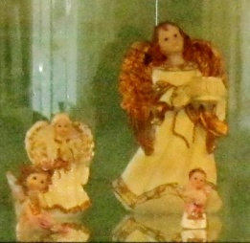
Ангелы – это духовные существа, которые славят Бога и исполняют Его поручения.
Само слово Ангел – греческого происхождения, и переводится оно как Посланник, Вестник. Оно может применяться к людям, когда речь идет о некоем человеке, посланном с определенной миссией, может применяться и по отношению к духовному существу, посылаемому по поручению Божию. В этом последнем смысле слово Ангел употребляется сегодня.
Согласно свидетельству Священного Писания, Ангелы были сотворены Богом еще до создания видимого мира, сотворены в огромном множестве, как служители Божии. По повелению Божию они являются хранителями и защитниками людей – высшего творения Божия, предназначенного к вечной Небесной славе.
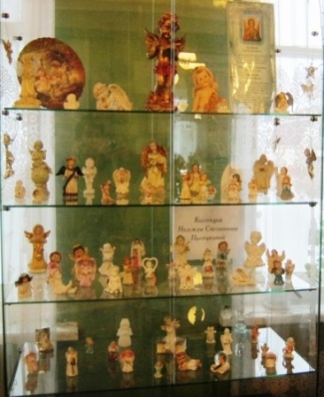
Независимо от того, ощущаете ли вы присутствие ангелов и архангелов, верите или нет в их существование, они всегда рядом и готовы прийти на помощь и откликнуться на ваш зов. Они готовы и хотят оказать поддержку и помочь каждому человеку на его пути.
В Демидовской центральной районной библиотеке в январе прошла выставка-увлечение «Мой ангел-хранитель».
На выставке была представлена коллекция фигурок ангелов Надежды Степановны Прохоркиной. Свою коллекцию она собирает несколько лет. Некоторые экспонаты дарят коллеги, родственники и друзья, совершая паломнические поездки по монастырям, Надежда Степановна периодически пополняет свое собрание.
«Говорящие» башмачки Аллы Волковой
"Увидевший прекрасное - соучастник его создания"
Боуви
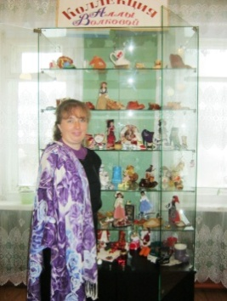
У всех жителей Демидова и гостей города была уникальная возможность увидеть прекрасную коллекцию, экспонируемую в фойе Центральной библиотеки. Не будет преувеличением сказать, что одной из самых любопытных загадок человеческого бытия является страсть к коллекционированию. Объектом коллекционирования могут быть самые различные предметы. Однако каким бы огромным не был диапазон собирательства, коллекционируют не все и не всё.
Алла Волкова представила вашему вниманию коллекцию сувенирных туфелек и башмачков. В год своего десятилетия "башмачки впервые вышли из дома". В библиотеке прошло торжественное открытие необычной выставки-коллекции сувенирной обуви. Как и с чего всё началось, рассказала автор коллекции Алла Волкова. В 2001 году в День влюблённых муж подарил кружку с сердечками в форме башмачка, положив тем самым начало интереснейшей коллекции. На протяжении 10 лет из каждой поездки Алла возвращается с новым башмаком, на праздники получает их в качестве подарка от мужа, друзей и родственников. О своей коллекции Алла может рассказывать часами, ведь каждый экспонат для неё бесценен, интересен, индивидуален и неповторим.
Все они "милы" и "малы", самый маленький, приобретённый в Коктебеле, может держаться на мизинце, а в самый большой, привезенный из Сочи, вмещается детская ладошка. Для каждого подобрано своё место, например, башмачки с мышатами и голубями никогда не стоят рядом с теми, из которых выглядывают кошки. С каждым связано своё особое воспоминание, о каждом свой особый рассказ, у каждого своё имя: "Кролик в каблуке", "Царевич сбежал", "Золотые шнурочки", "Ах роза, роза", "Бант и камень", "Башмачок-счастливчик" и т.д. Названия у них "говорящие" и выполнены они из разных материалов; ткани, глины, соломки, металла, дерева; имеют разную форму: сланцы, лапти, башмаки, сапожки, туфли, босоножки, коньки; привезены из разных городов: Анапы, Кисловодска, Пятигорска, Феодосии, Коктебеля, Лазаревского, Сочи, Сафоново, Смоленска. Для чего только не предназначены башмачки! Есть среди них копилка, аромалампа, фоторамка, салфетница, игольница, талисманы, сувениры и, конечно же, символы года.
Коллекционирование - увлечение сугубо индивидуальное, и это не праздное времяпрепровождение и не чудачество, как его представляют некоторые, а своеобразное и уникальное творчество. Коллекция Аллы -
результат многолетнего увлекательного труда, многочисленных поисков удивительного и, к счастью, продолжающегося процесса.

Презентация книги «Будем жить»
25 февраля в читальном зале Демидовской центральной районной библиотеки собрались почитатели литературного таланта нашей землячки Ларисы Александровны Григорьевой на презентацию ее сборника рассказов «Будем жить». У писательницы уже изданы две книги «Жизнь одна» и «Такова жизнь». Ее рассказы печатаются в районной газете. А многие из демидовцев помнят ее творческий вечер «Судьбы моей простое полотно», прошедший в стенах библиотеки более десяти лет назад.
Творчество Л. Григорьевой привлекает, прежде всего, правдивостью образов героев, которые живут среди нас. Им хочется сопереживать. Рассказы выносят на поверхность все чистое, светлое, сокровенное, что таится в глубине души, заставляют задуматься над тем, как мы относимся к окружающему миру, к своим родным и близким, призывают ценить любовь и дружбу. На фоне низкопробной детективной литературы произведения автора как чистый ручей, как лучик света в царстве насилия и зла.
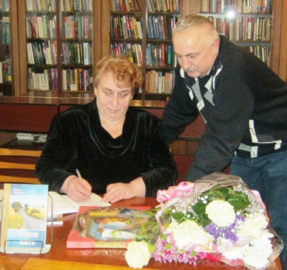
Презентация прошла в теплой обстановке, среди друзей и поклонников писательницы. Лариса Александровна рассказала о том, как были написаны ее рассказы, вошедшие в сборник, о тех, кто явился прототипом ее произведений. Например, прототип рассказа «Колосок» - ее двоюродный брат, «Избач» - живет в Велижском районе, «Душа поэта» - презентация сборника стихов Геннадия Язенькина «Очищение души», «Справка» - результат работы в городской администрации. Л.А.Григорьева прочитала свои рассказы «Тамара», «Купола», «Справка», стихотворение из первого сборника «Тоска». В ее адрес сказали много теплых слов Л. Капшурова, Г.Путенкова, З.Дроздова, З.Ерошкова, собратья по литературному объединению «Колос» О.Коломейцева, Н.Прохоркина, Г.Язенькин прочел свое стихотворение, посвященное Ларисе Александровне. И, конечно же, были пожелания дальнейших творческих успехов.
Всем присутствующим на вечере она подарила свою книгу и несколько экземпляров для читателей библиотеки.
Районные детско-юношеские чтения «Белый ангел России»
26 февраля в Демидовской районной библиотеке состоялись VII районные детско-юношеские чтения «Белый ангел России», посвященные Святой Великой княгине Елизавете Федоровне Романовой. Организатором мероприятия выступили Отдел по образованию Администрации муниципального образования «Демидовский район» Смоленской области совместно с МБУК ЦБС Демидовского района и приходом Покровской церкви г. Демидова Смоленской митрополии.
В начале мероприятия со словами приветствия к участникам чтений обратились заместитель Главы Администрации муниципального образования «Демидовский район» Смоленской области Т.Н.Крапивина и Благочинный Демидовского округа протоиерей Александр (Миронов).
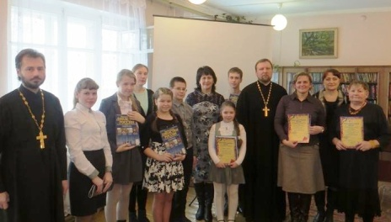
В седьмых Елизаветинских чтениях приняли участие более 120 учащихся города и Демидовского района. Чтения включали, помимо докладов, исследовательских работ, сопровождавшихся мультимедийными презентациями, музыкальные номера и театральные инсценировки. Ребята выступали со стихотворениями собственного сочинения. Все, принимавшие участие в Елизаветинских чтениях, были награждены дипломами, грамотами, памятными подарками.
Ежегодно проводимые в городе Демидове Елизаветинские чтения стали прекрасной традицией, которая способствует духовному становлению подрастающего поколения. Дело, начатое этой необыкновенной женщиной, преображало всех, кто соприкасался с её личностью. Так происходит и по сей день: обитель восстановлена, великая княгиня почитается церковью как преподобномученица, а её имя неразрывно связано с понятием милосердия. Её пример заставляет богатых вспомнить об обязанности служить бедным, а тех, кто наделён властью, – об ответственности перед Богом и своим народом.

«Уроки доброты с православными святыми»
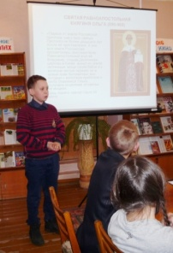
С таким названием 14 марта прошел православный час, посвященный Дню православной книги, в Демидовской детской библиотеке. Библиотекарь Огурцова И.И.рассказала учащимся 5 «Б» класса Демидовской СОШ N2 как, и, когда начали отмечать этот праздник.
В этот день ежегодно к детской и взрослой аудитории, которая собирается в Храме Христа Спасителя, с приветственным словом обращается Патриарх Московский
и всея Руси Кирилл. Это приветствие дети посмотрели в видеозаписи. Затем юные читатели православной кафедры читали стихи о православных святых: Сергии Радонежском, Дмитрии Донском, Борисе и Глебе, Петре и Февронии, княгине Ольге, Серафиме Саровском, Илие Муромце; выступление детей сопровождалось электронной презентацией «Уроки доброты с православными святыми».
К мероприятию была оформлена книжная выставка «Сокровище вечной мудрости».

100 лет со дня рождения Героя Советского Союза А.Д. Матюшева
18 марта прошли торжественные мероприятия, посвященные 100-летию со дня рождения Героя Советского Союза Алексея Дмитриевича Матюшева "Во имя Отечества". Это были очень поучительные уроки истории с большим охватом военных действий в нашем районе и соседней области. А начались они на крыльце Пржевальской школы, с митинга около мемориальной доски А.Д. Матюшеву, имя которого с гордостью носит Пржевальская школа.
Алексей Дмитриевич Матюшев (Матюшов) (1916—1943) — майор РККА, участник Великой Отечественной войны, Герой Советского Союза (1944) родился 21 марта 1916 года в деревне Овсище Витебской области, Белоруссия. Окончил семь классов школы и фельдшерское училище. В 1937 году был призван на службу в войска НКВД СССР. В 1938 году окончил Харьковское военное училище НКВД СССР. С июля 1941 года — на фронтах Великой Отечественной войны. Принимал участие в боях на Западном и Калининском фронтах, три раза был ранен. Участвовал в Смоленском сражении 1941 года, битве за Москву, боях подо Ржевом. В 1942 году ускоренным курсом окончил Военную академию им. Фрунзе, после чего воевал в должности начальника штаба 940-го стрелкового полка 262-й стрелковой дивизии 43-й армии Калининского фронта. Отличился во время освобождения Смоленской области.
17 сентября 1943 года Матюшев неожиданным ударом атаковал противника силами двух рот и освободил деревню Воробьи Демидовского района, уничтожив около 200 солдат и офицеров противника при минимальных своих потерях. В бою Матюшев получил ранение, но продолжал сражаться. 18 сентября он во главе обходной группы успешно выполнил боевое задание в районе села Григорьевское, только в тот день уничтожив около 80 солдат и офицеров противника. 19 сентября группа Матюшева, продолжая рейд по тылам противника, у села Дмитраки атаковала позиции превосходящего противника, уничтожив около 100 солдат и офицеров, захватив 27 пулемётов, 4 миномёта, 12 повозок, 3 радиостанции и большое количество вооружения. В том бою во всём отряде погибло только 2 человека, одним из них был сам Матюшев. Первоначально он был
похоронен на кладбище в деревне Дубна Тёмкинского района Смоленской области, но впоследствии перезахоронен в городе Демидове.
Указом Президиума Верховного Совета СССР от 4 июня 1944 года за «выполнение боевых заданий командования и проявленные мужество и героизм в боях с немецкими захватчиками» майор Алексей Матюшев посмертно был удостоен высокого звания Героя Советского Союза. Также был награждён орденами Ленина и Красного Знамени, медалью «За боевые заслуги».
После митинга урок мужества состоялся в актовом зале школы, где приглашенные офицеры подробно рассказали о боевых действиях с участием Алексея Матюшева. Затем школьники и гости отправились в д. Корево. Здесь тоже находится военное историческое место. В 1942 году при партизанском соединении "Бати" работала в тылу врага выездная редакция "Комсомольской правды".
После на Центральном братском захоронении г. Демидова состоялся митинг. А закончился большой урок мужества, связанный с памятью об Алексее Матюшеве в Демидовском историко- краеведческом музее, где прошла научно практическая конференция.

Добрая лира
Волшебный мир поэзии…Можно ли разгадать его тайные, чарующие силы? Поэзия – это то, что создано человеком, его мыслью, чувством, воображением. В наше время сложилось представление о поэзии как о чем - то возвышенном, красивом, необычном. В самом деле: любить, читать, писать стихи может лишь тот, в чьей душе живет поэтическое начало, умение понимать воображаемый мир поэтических образов.
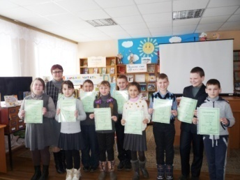
21 марта Демидовская детская библиотека приняла участие в акции «Областной день поэзии «Добрая лира». Это мероприятие приурочено к Всемирному дню поэзии.
Участниками праздника поэзии стали воспитанники СОГБУ СРНЦ «Исток» и ученики третьих классов средней школы N 2. «Хозяйкой праздника была поэзия, а долгожданными гостями - стихи».
Свои любимые поэтические произведения прочитали: Покрышкин Максим, Вильцен Валерия, Киргизова Елизавета, Серегин Сергей, Кирсанов Максим, Кузнецова Екатерина, Конча Данила, Высоцкая Мария, Ткалич Роман, Ивашкин Никита, Емельяненко Владимир. Ребята выбрали очень разнообразные по содержанию стихи и читали их так талантливо, что смогли тронуть сердца зрителей.

Литературный вечер «Лишь слову жизнь дана»

Когда в полночной тишине
Всё зыбко, смутно,
А в сердце, будто бы в окне,
Проступит утро,
И солнце с криком петухов
Родится, мглу прорезывая, -
Тогда настанет день стихов,
Настанет День Поэзии!
Поэзия – это, наверное, одно из самых гениальных достижений человечества. Изливать свои чувства в стихотворной форме, запечатлевать в рифме свое мироощущение, мечтать о будущем и вспоминать прошлое, одновременно обращаясь к миллионам и оставаясь при этом наедине с собой, - на это способна только поэзия, величайшее из искусств, созданных человеком.
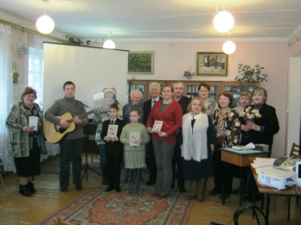
21 марта в читальном зале Демидовской центральной районной библиотеки собрались любители поэзии на литературный вечер «Лишь слову жизнь дана».
В этот праздничный день была предоставлена возможность выступить тем, кто любит читать стихи.
Искренние, трогающие душу строки Геннадия Язенькина, Валентины Русаковой, Надежды Прохоркиной, Ольги Коломейцевой, Николая Пожарийского объединили зал в одно целое.
Золотой голос Демидова Николай Никанорович Афонин прочитал свои любимые стихотворения.
У каждого из нас есть любимый поэт. Стихи любимых поэтов мы стараемся выучить наизусть. У Кирсанова Максима и Кирсановой Даши этот поэт – Геннадий Язенькин.
Поэзия – вещь особая, ее не столько читают, сколько перечитывают. И еще нужно, чтобы эти стихи где-то прозвучали в первый раз, а уже потом к ним будут возвращаться, и открывать заново. Людмила Лобысева напомнила слушателям забытые строки Б. Пастернака, С. Маршака, А. Твардовского, А. Ахматовой.
Любовь Сильченкова рассказала присутствующим о том, что в 2016 году исполняется 95 лет со дня выхода сборника стихов А. Ахматовой «Подорожник».
Праздничную встречу украсил музыкальным выступлением Кирилл Кирсанов.

«Руднянские зори»
Всемирный день поэзии был учрежден на 30-й сессии Генеральной Ассамблеи ЮНЕСКО, состоявшейся в Париже в 1999 году. Первый День поэзии 21 марта 2000 года прошел одновременно в штаб-квартире ЮНЕСКО в Париже и в московском театре на Таганке. Пятый год подряд наш демидовский «Колос» принимает участие Международном поэтическом конкурсе «Руднянские зори», посвященном этому празднику.
27 марта в Руднянской центральной районной библиотеке собрались поэты из Рудни, Смоленска, Демидова, Велижа и Лиозно. Демидовское литературное объединение «Колос» представляли поэты Г. Язенькин, В. Шумилов, А. Янгулова, Н. Прохоркина и В. Русакова.
В составе жюри были лауреат премии им. М.В.Исаковского, член Союза российских писателей и Союза журналистов России, руководитель Руднянского литературного объединения «Современник» В.В.Кудрявцев, член литературных объединений «Сиверское братство», «Союз писателей Санкт-Петербурга и Ленобласти», г. Павловск, «Среда», г. Смоленск С.В.Подольский, специалист Смоленской областной универсальной библиотеки им. А.Т.Твардовского Н.В.Прасова.
Конкурс проводился без номинаций в форме поэтического батла (турнира), состоящего из IV туров. Из демидовских поэтов во II тур прошли Г.Язенькин и В.Шумилов, а III тур – только Г.Язенькин. Увы, никто из наших поэтов не занял призового места. Приз зрительских симпатий получил поэт из Рудни В.Седнев. Всем участникам были вручены благодарственные письма и ценные подарки.
Жюри определило трех победителей конкурса, которые поедут на «БиблиоПарнас-2016». Это В.Перзашкевич, А.Леоненков (Рудня), А.Селезнев (Велиж).

Квест «Водная криминалистика»
29 марта в поселке Пржевальское прошёл увлекательный квест «Водная криминалистика», который был посвящён Всемирному Дню Воды. Собралась команда, которая двинулась в путь: собирать осколки разбросанного пазла.
На разных станциях ребята узнавали о свойствах воды и о её чудодейственных свойствах, как и откуда добывается вода для повседневных нужд, а потом самим распределяли расход воды в день на 1 человека, отвечали на вопросы викторины и играли в «Ручеек», отправляли письма в природоохранные организации. И всё это для того, чтобы получить заветный конверт с новым заданием и ещё один кусочек пазла.
Итак, картинка собрана! Все тайны разгаданы. Участники довольны и ждут новых приключений!

